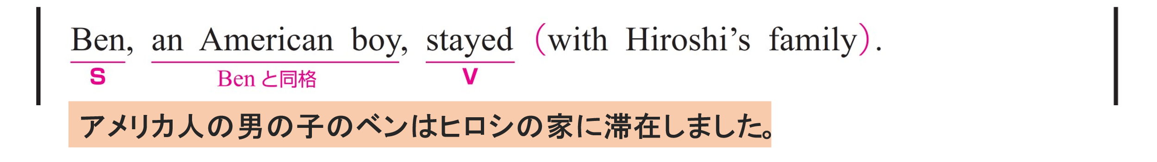
〇 Ben が S（主語）、 stayed が V（動詞）です。
〇 an American boy は Ben を説明する同格表現です。
Ben がどんな人かを詳しく（追加情報）述べています。
〇 with Hiroshi’s family は修飾語で副詞のはたらきです。
「ヒロシの家族のもとで」という意味をもち、動詞 stayed を修飾しています。

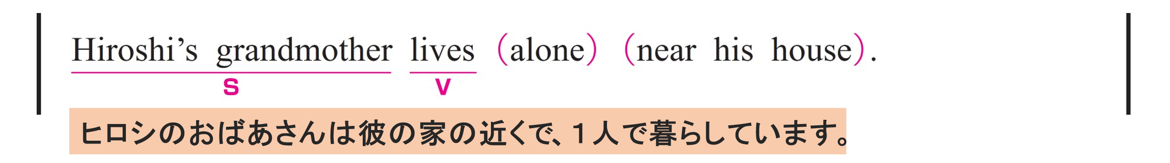
〇 Hiroshi’s grandmother が S（主語）、 lives が V（動詞）です。
〇 alone は副詞です。「１人で」という意味をもち、動詞 lives を修飾しています。
○ near the sea は修飾語で副詞のはたらきです。
「海の近くに」という意味をもち、動詞 lives を修飾し、「どこに住んでいるか」を説明しています。

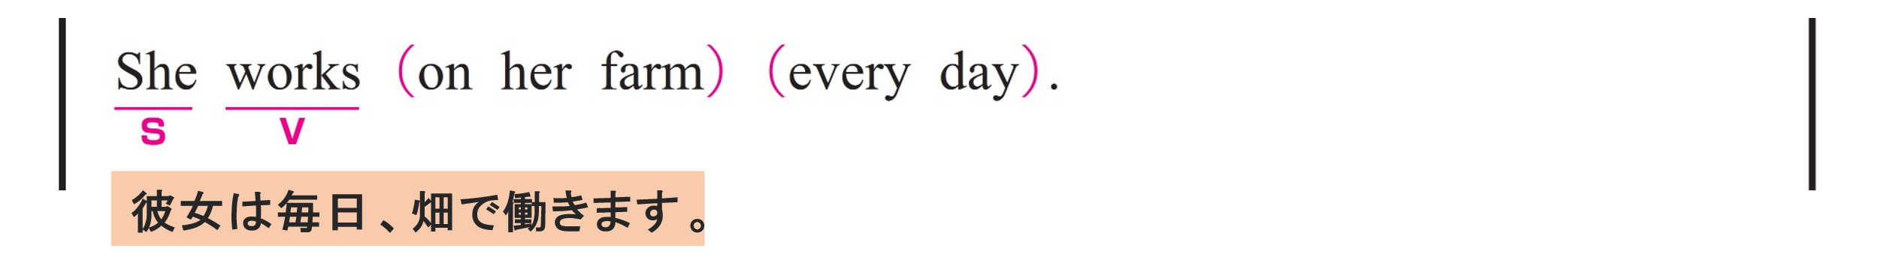
〇 She が S（主語）、 works が V（動詞）です。
〇 on her farm は修飾語で副詞のはたらきです。
「自分の農場で」という意味をもち、動詞 works の場所を説明しています。
〇 every day は修飾語で副詞のはたらきです。
「毎日」という意味をもち、動詞 works の頻度を説明しています。

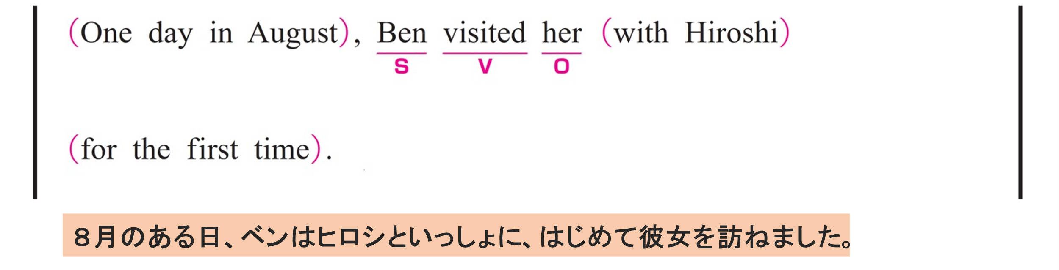
① One day in August,
〇 修飾語で副詞のはたらきです。
「8月のある日」という意味をもち、文全体の時を表しています。
② Ben visited her with Hiroshi for the first time.
〇 Ben がS（主語）、 visited がV（動詞）、 her がO（目的語）です。
〇 with Hiroshi は修飾語で副詞のはたらきです。
「ヒロシといっしょに」という意味をもち、動詞 visited を修飾しています。
〇 for the first time は修飾語で副詞のはたらきです。
「初めて、最初に」という意味をもち、動詞 visited を修飾しています。

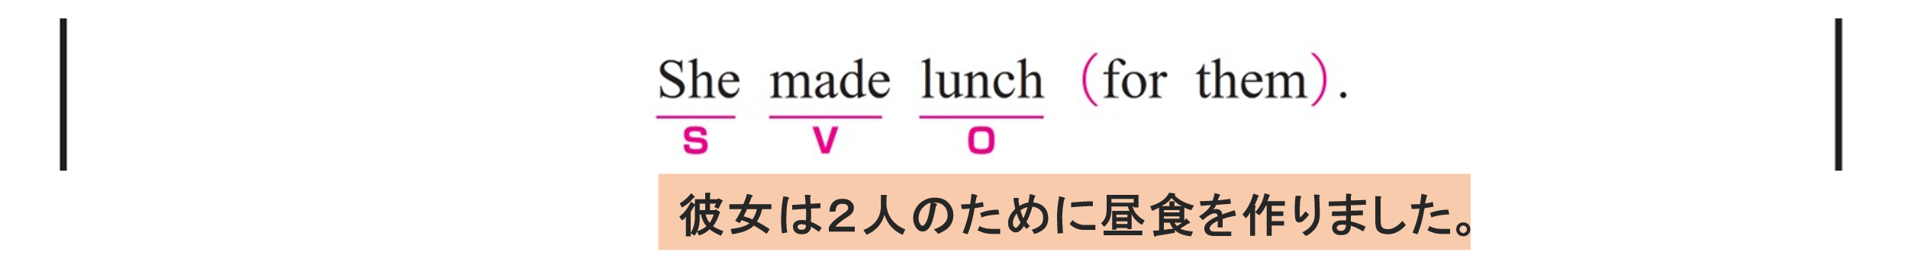
〇 She が S（主語）、 made が V（動詞）、 lunch が O（目的語）です。
〇 for them は修飾語で副詞のはたらきです。
「彼らのために」という意味をもち、動詞 made を修飾し、「誰のために（目的）」を説明しています。
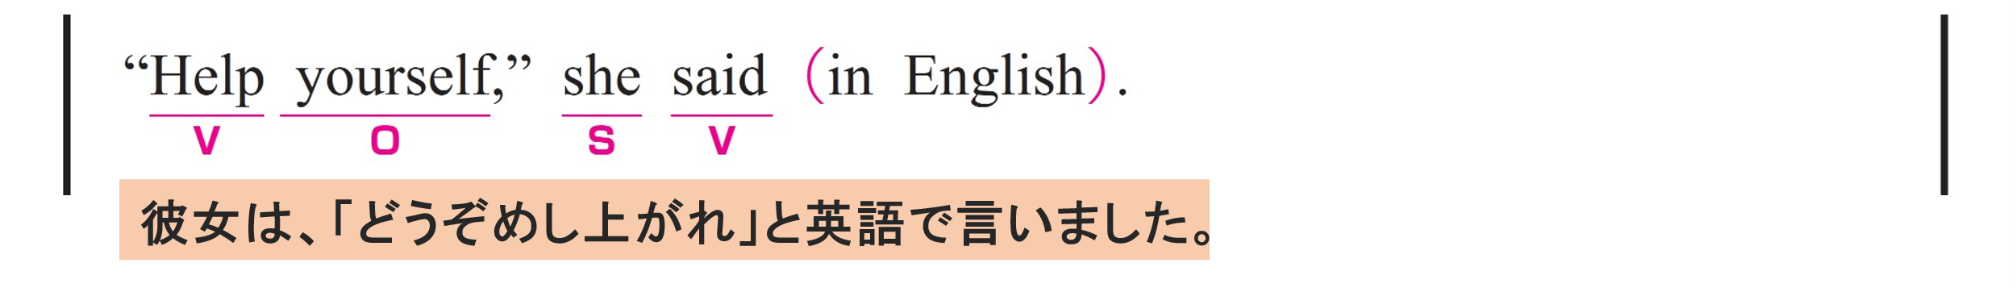
① “Help yourself,”
〇 命令文です。命令文では通常、主語 you が省略されます。
Help がV（動詞）、yourself がO（目的語）です。
② she said in English.
〇 she がS（主語）、 said がV（動詞）です。
〇 in English は修飾語で副詞のはたらきです。
「英語で」という意味をもち、動詞 said を修飾しています。

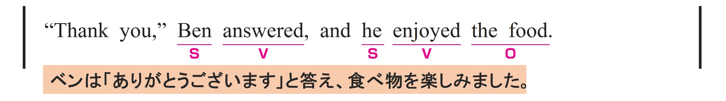
① “Thank you,” Ben answered,
〇通常の語順は、Ben answered "Thank you." 。
② and he enjoyed the food.
〇 he がS（主語）、 enjoyed がV（動詞）、 the food がO（目的語）です。
〇 and は接続詞で、2つの文（「“Thank ～」と「he ～」）を時間順に並べています。

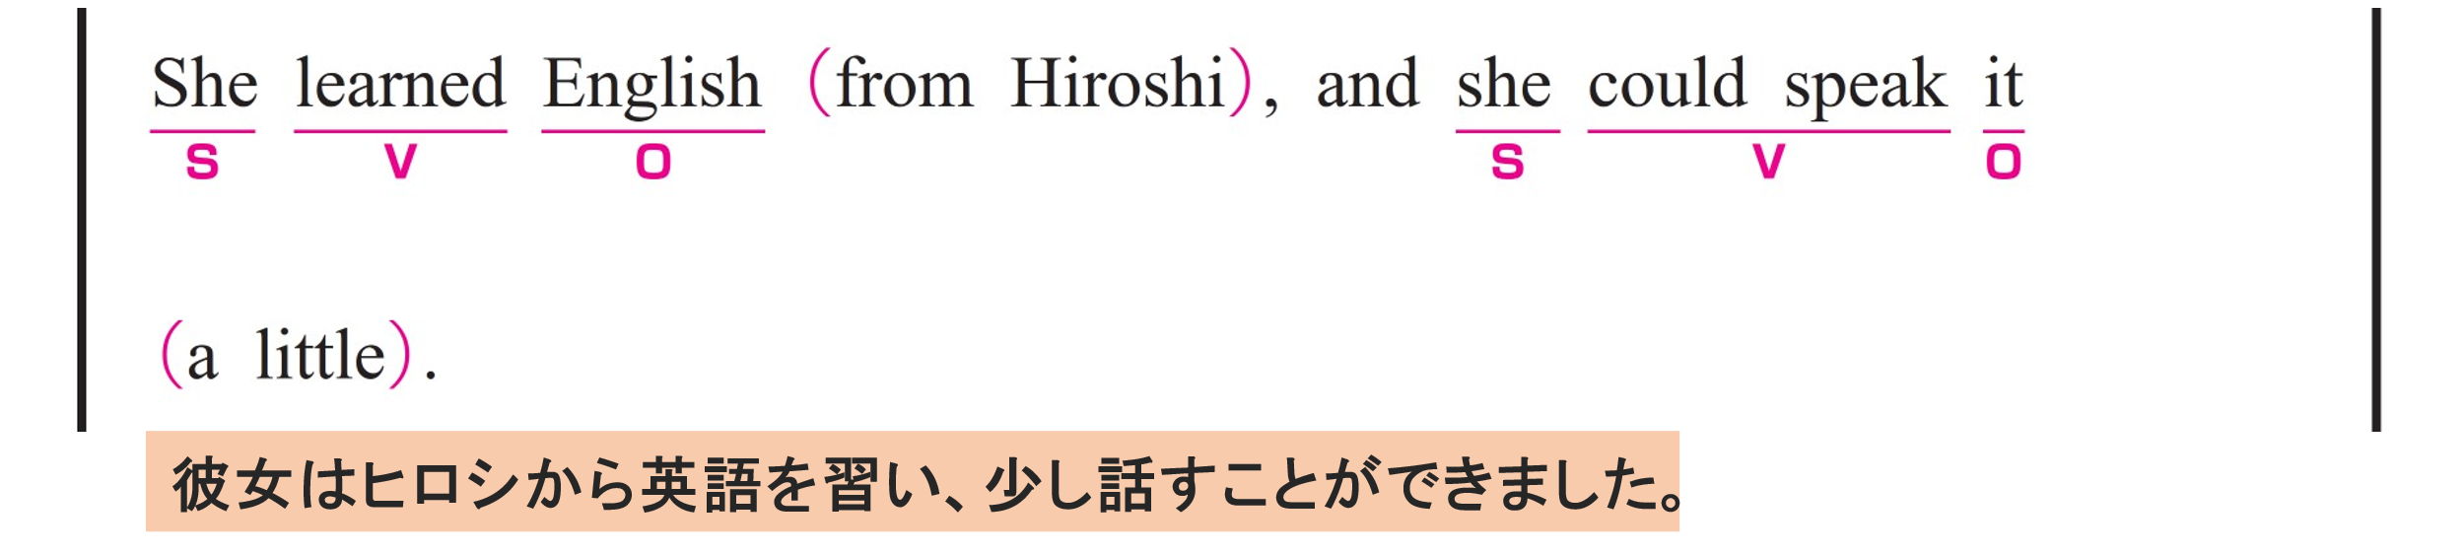
① She learned English from Hiroshi,
〇 She がS（主語）、 learned がV（動詞）、 English がO（目的語）です。
〇 from Hiroshi は修飾語で副詞のはたらきです。
「ヒロシから」という意味をもち、動詞 learned を修飾し、「どこから学んだか」を説明しています。
② and she could speak it a little.
〇 she がS（主語）、 could speak がV（動詞）、 it がO（目的語）です。
〇 a little は修飾語で副詞のはたらきです。
「少し」という意味をもち、speak の程度を説明しています。
〇 and は接続詞で、2つの文（「She learned ～」と「she could ～」）を時間順に並べています。

